學習歷程檔案【多元表現】上傳資料參考格式

一、本檔案主要在提供【多元表現】上傳參考：尤其是【多元表現】部分之【彈性學習時間紀錄】、【作品成果紀錄】、【其他活動紀錄】等。尤其是參加講座、讀書會、營隊、參訪交流時，應可善用。
二、檔案規格
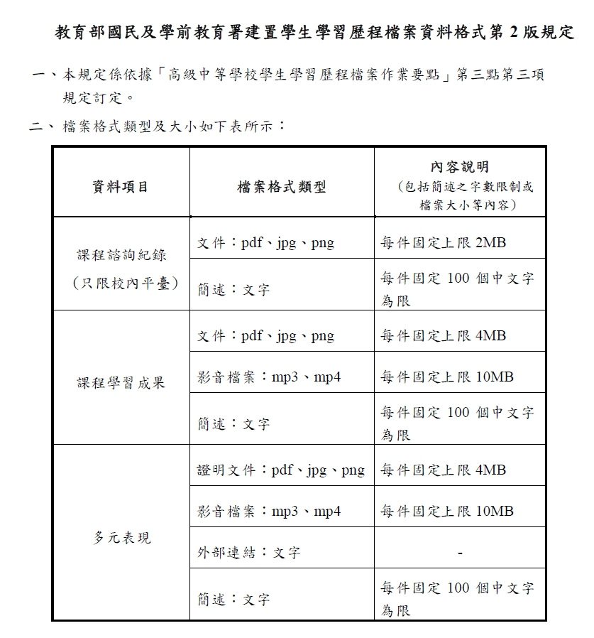

能仁學校財團法人新北市能仁高級家事商業職業學校
109學年度第1學期 【多元表現成果暨證明】
主題：生命教育講座 班級： 姓名：

※系列課程（一）：同理生命 （作者、編者：黃○○）
課 程
講 師 |  | 日 期 |  |  | 時 間
課程內容大要
（請自行擴充表格，手寫或打字）

課程心得記錄（我的收穫、提問、反思、期待等）
（請自行擴充表格，手寫或打字。這一欄很重要！）

課程學習成果照片（含照片說明）
（貼照片） |  |  |  | （照片內容的說明比照片重要！）
※內容與表格可自行擴充、調整（尤其是紅字部分）。

